《遺伝子とは》
体の設計図の原本は「DNA」です。DNAは、A、T、C、Gという4つの化学物質（塩基）が数十億連なった糸です。全ての塩基配列が重要ではなく、所々に特に大切な配列があります。これを「遺伝子」と呼び、ヒトでは約2万個あります。1つの遺伝子も数十塩基からなる小さいものもあれば、数千塩基からなる大きいものもあります。DNAは、タンパク質に巻き付いたり、それがきつくまとまったり、折りたたまれたりして、束（たば）になって存在しています。これを「染色体」と呼び、ヒトでは男女共通の常染色体（1〜22番が1対2本ずつ44本）と男女で違う性染色体（男性は通常XY、女性は通常XXの2本）合わせて46本あります。この染色体は全ての細胞の核の中に入っており、細胞が集まって臓器になり、そして個体であるヒトができます。
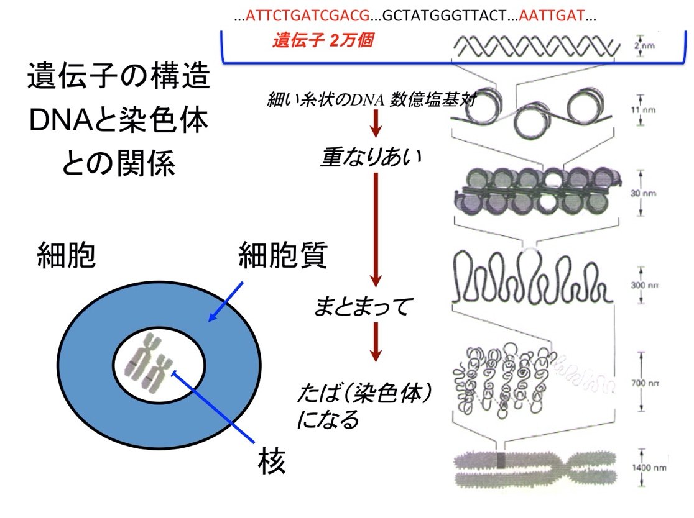

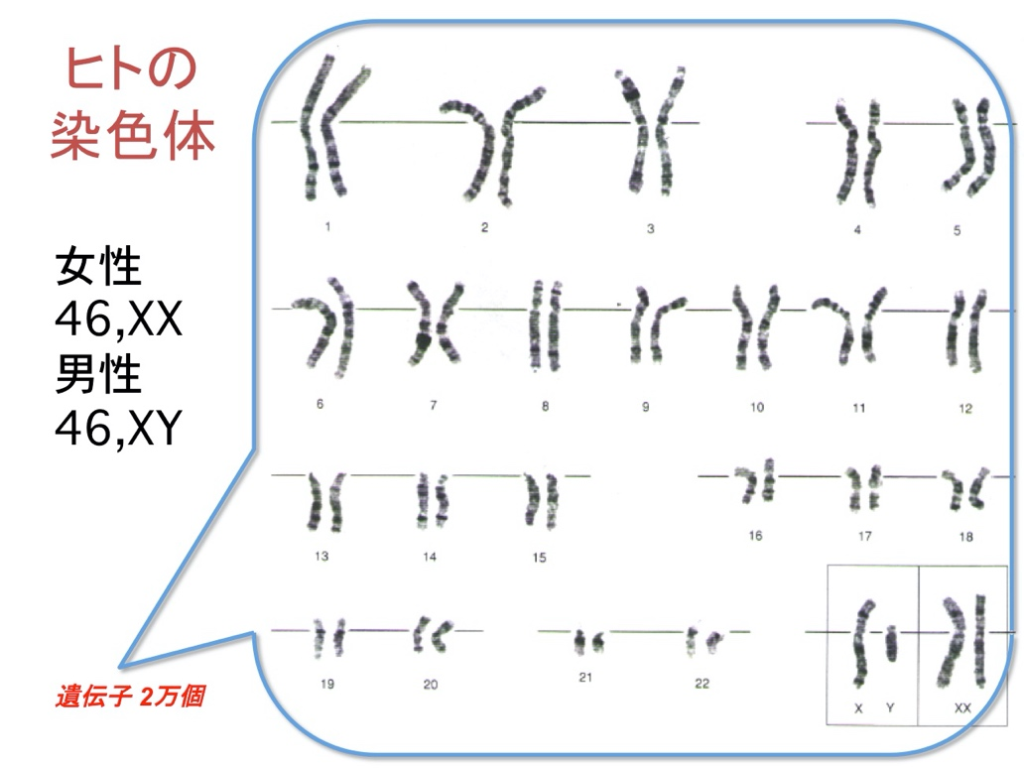

《遺伝子と病気》
染色体の微細構造や塩基配列は、ヒトそれぞれにわずかな違いがあります。その多くは病気や健康状態とは関係のない染色体微細構造や塩基配列上の「個性」ですが、時にその違いが病気の発症や健康状態に関連している場合があります。
遺伝性・先天性の疾患や障害は決してまれなことではなく、どのカップルからも3〜5%以上の確率で生まれてきます。例えば先天性心疾患は1/100人、染色体異常症1/250人、高度難聴は1/1000人、口唇口蓋裂は1/600〜700人などです。このなかには、環境因子の影響が大きいものもありますが、環境因子と設計図要因の相互作用によるもの、また主として設計図要因によるもの（染色体の数的または構造上の変化、遺伝子の塩基配列や構造の変化など）もあります。

